KONTROLNA LISTA: Koraci kod utvrđivanja vaših zahtjeva za izvješćivanje u skladu s Konvencijom o kemijskom oružju

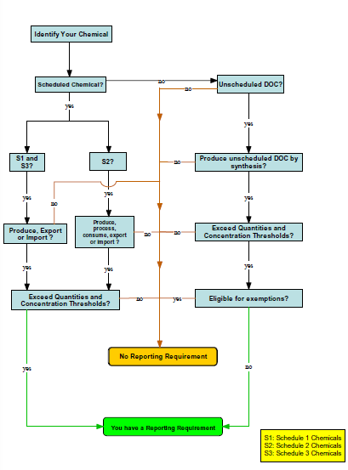
Identificirajte kemikaliju
Kemikalija se nalazi na Popisu? Nepopisana prekidna organska kemikalija?
P1 i P3? P2? Nepopisana prekidna organska kemikalija dobivena sintezom?
Proizvod, izvoz ili uvoz? Proizvedena, prerađena, upotrebljavanja, izvezena ili uvezena? Prelazi pragove količine i koncentracije?
Prelazi pragove količine i koncentracije? Ispunjava uvjete za izuzeće?
Nema potrebe za izvješćivanjem
Potrebno je izvijestiti
Kemikalije s Popisa 1.
Kemikalije s Popisa 2.
Kemikalije s Popisa 3.

Prikaz preuzet iz: “Globalnog plana za usklađenost kemijske industrije (GC-ICP)”, CWC, prosinac 2006.

